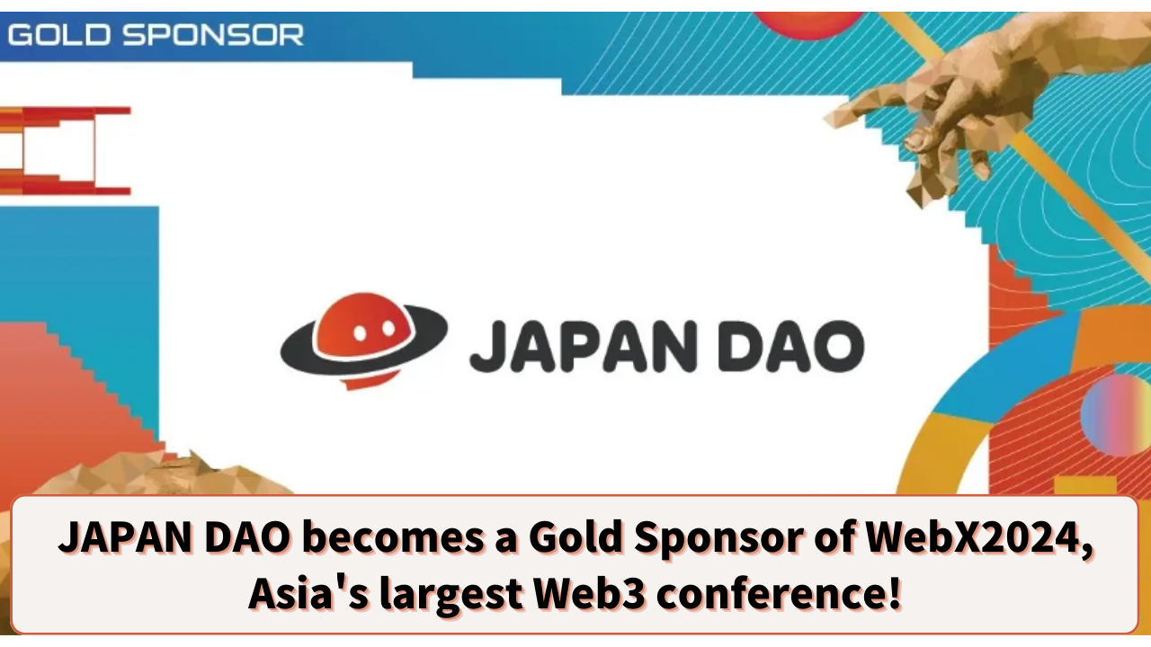

**JAPAN DAO 成为亚洲最大 Web3 会议 “WebX2024” 的金牌赞助商！**

**JAPAN DAO 家族的各位，大家好☆**

**今天，我们带来了震撼 Web3 行业的大新闻！JAPAN DAO 已成为亚洲最大 Web3 会议 “WebX2024” 的金牌赞助商。**

# 什么是 WebX2024?

WebX2024 是由 LINE Yahoo 的集团公司 **LINE NEXT Inc.** 主办的亚洲最大 Web3 会议。会议将于 2024 年 8 月 28 日和 29 日在东京的 The Prince Park Tower 举行。

去年的 “WebX 2023” 大获成功，共有 16,500 名观众、290 名演讲者和 372 家赞助和合作公司。今年的规模将进一步扩大，Web3 行业的领先企业和专家将齐聚一堂，成为该行业最大的盛会！

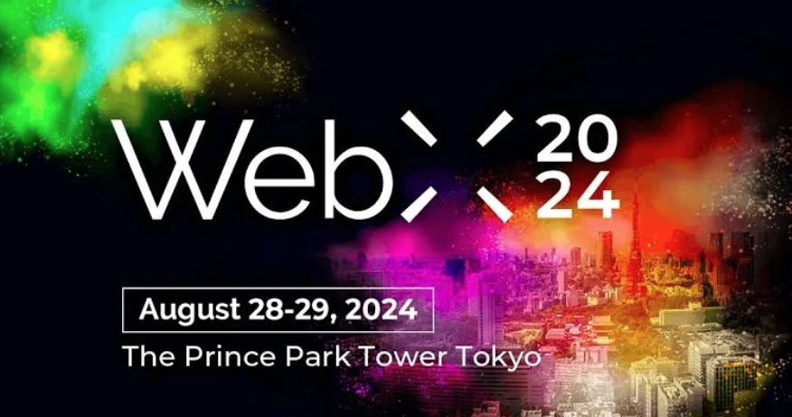

# WebX2024 详情

日期：2024 年 8 月 28-29 日  
地点：The Prince Park Tower Tokyo  
主办方：WebX 执行委员会  
参会对象：加密货币、区块链、Web3 相关的专家、企业、投资者、政府官员、媒体

主要发言人：  
- 岸田文雄（日本首相）  
- 杰夫·任（OKX Ventures 合伙人）  
- 唐凤（台湾数位发展部部长）  
- 丹尼尔·阿尔伯特（Solana 基金会执行董事）  
- Richard Teng（币安 CEO）  
- Laurence Moroney（谷歌 / AI 负责人）

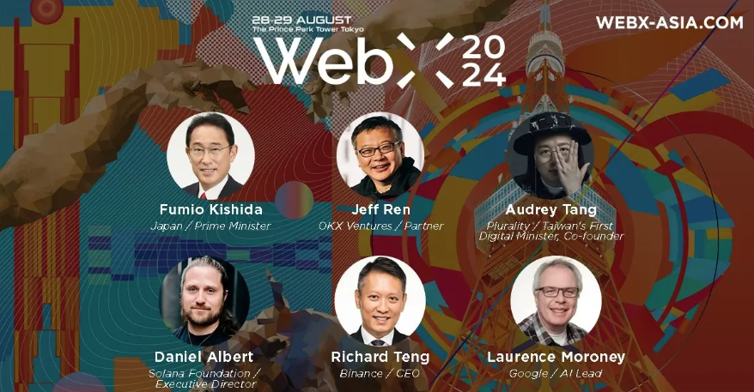

# JAPAN DAO 的参与

JAPAN DAO 成为 WebX2024 的金牌赞助商，这是表明其在 Web3 行业中迅速提升影响力的重要一步。

此外，JAPAN DAO 将在活动当天设立展位，这将大大提高 JAPAN DAO IP 和 SmartPocket 的知名度。这是一个让众多参与者直接体验 JAPAN DAO 创新项目和技术的绝佳机会。

此外，JAPAN DAO 的创始人 yuda (@yudajapandao) 预计将在 WebX2024 上发表演讲。在这次演讲中，yuda 将讨论 JAPAN DAO 的愿景和未来的前景。作为 Web3 行业的领军人物，yuda 的演讲预计将对整个行业产生重大影响。

通过这次演讲和展位展示，JAPAN DAO 对 Web3 和娱乐未来的愿景将与更多人分享。

# 总结

JAPAN DAO 成为亚洲最大会议 “WebX2024” 的金牌赞助商并参展，这标志着 Web3 行业中的重要举措。此次活动预计将进一步扩大 JAPAN DAO 的影响力。

无论您对 Web3 感兴趣，还是对最新的技术和商业趋势感兴趣，都不要错过这个活动！

要了解有关 JAPAN DAO 活动的更多信息，请关注以下官方账号，抢先了解最新动态！

* 🐦 X（前身为 Twitter）：@japannftmuseum
* 💬 Discord：JAPAN DAO 官方
* 📸 Instagram：@japannftmuseum

请务必关注并点赞💛！